Registro Nº | GADMP-UGR-PAE-
Fecha de Presentación: |  | Fecha de Aprobación:

PLAN DE ACCIÓN DE EMERGENCIAS (Nombre del Establecimiento)

FASE 1. DIAGNÓSTICO Y ANÁLISIS DE RIESGOS

- INFORMACION GENERAL DEL ESTABLECIMIENTO

Razón social:
Nombre comercial:
RUC:
Nombre del Representante legal
Tipo de establecimiento: | Matriz |  | Sucursal 1 |  |  | Sucursal 2 |  |  | Otro  (Especifique)
Actividad comercial principal:
Departamentos o áreas:
Materia prima que almacenan:
Ubicación: | Dirección:
 | Provincia: |  |  |  |  | Ciudad:
 | Cantón: |  |  |  |  | Referencias:
 | Parroquia:
 | Coordenadas:
Mapa de Sitio:

Contactos: | Teléfono Celular:
 | E-mails:
Descripción total de trabajadores: | Total de trabajadores: |  |  |  |  | Descripción total poblacional no perteneciente a la organización: |  | Visitantes:
 | Personal flotante: |  |  |  |  |  |  | Clientes:
 | Hombres:
 | Mujeres: |  |  |  |  |  |  | Proveedores:
 | Embarazadas: |  |  |  |  |  |  | Pasantes:
 | Personas con discapacidad: |  |  |  |  |  |  | Otros (especifique)
 | Tercera edad: |  |  |  |  |  |  | TOTAL:
Distribución de jornadas laborales: | Detalles por turnos |  |  | Horarios |  | Personas por turnos |  | Observaciones
 | Turno 1 |  |  |  |  |  |  | (Incluir más de ser necesario)

ANTECEDENTES

Ante la problemática mundial por el COVID 19, y como una estrategia para fomentar la calidad del servicio, así como la seguridad de los turistas, los servidores turísticos y la infraestructura turística privada, desde la Autoridad Nacional de Turismo, se establece la necesidad de que los establecimientos turísticos cuenten con un Plan de Emergencia y Contingencia respecto a sus actividades.

Se considera la importancia de cumplir con las normas legales establecidas y de manera especial las ordenanzas que para el efecto han sido elaboradas por el Concejo Municipal del Cantón Pallatanga y se encuentran en vigencia.

OBJETIVOS

General: Contar con un Plan de Acción de Emergencias para el establecimiento turístico conforme su actividad.

Específicos:
- Garantizar el cumplimiento de la normativa legal para la obtención de la LUAF.
- Promover en los empresarios locales la cultura de la seguridad y mitigación de riesgos.
- Conocer las condiciones del establecimiento para enfrentar contingencias y emergencias.

JUSTIFICACIÓN:

El Plan de Acción de Emergencias, es un instrumento que viabiliza el cumplimiento del empresario turístico respecto a la normativa vigente, la calidad del servicio ofertado y de manera especial las acciones para enfrentar contingencias y emergencias endógenas o exógenas al establecimiento.

  - DESCRIPCIÓN DE LA INFRAESTRUCTURA

Descripción general
Número de pisos
Superficie total
Superficie útil

    - CARACTERÍSTICAS CONSTRUCTIVAS

Área / Dirección | Número de trabajadores | Características constructivas |  |  | Foto (tamaño 5x5)
 |  | Piso | Techo | Paredes

  - DESCRIPCIÓN DE LA ACTIVIDAD

Descripción de la actividad, (de que se trata, años de existencia, capacidad instalada)

  - ANALISIS DE RIESGOS

    - IDENTIFICACIÓN DE LAS AMENAZAS

Marque con una X la intensidad y magnitud de las amenazas identificadas

Nº | Amenazas | Frecuencia  (Nº eventos) | Recurrencia | Intensidad (Fuerza) |  |  | Magnitud (Dimensión-Tamaño)
 |  |  |  | Alta | Media | Baja | Alta | Media | Baja
1 | Inundaciones
2 | Deslizamientos
3 | Sismos
4 | Incendios

    - IDENTIFICACIÓN DE VULNERABILIDADES

Factores de Vulnerabilidad
Físicos | Ambientales | Económicos | Culturales | Socio Organizativos | Políticos | Institucionales

    - IDENTIFICACIÓN DE RECURSOS

Marque con una X el estado en el que se encuentra el equipo y su funcionalidad ( si posee más recursos incremente las correspondientes filas)

Recursos | Cantidad | Ubicación | Estado |  |  |  | Observaciones
 |  |  | Bueno | Regular | Malo | No Aplica
Equipos
Informáticos
Contra incendios
Vehículos
Cisterna
Materiales
Botiquines
Escaleras
Mangueras
Lámparas de Emergencia
Infraestructura
Salas capacitación
Comedor
Patios
Bodegas
Oficinas
Corredores
Instalaciones
Alcantarillado
Red agua potable
Red eléctrica
Línea telefónica
Red de fibra óptica

    - IDENTIFICACIÓN DE RIESGOS

Marque con una X el nivel de riesgo para cada evento

Nº | Amenazas | Vulnerabilidades | Capacidades y recursos | Riesgo
 |  |  |  | Alto | Medio | Bajo
1 | Inundaciones
2 | Sismos
3 | Incendios
4 | Asaltos

    - PROYECCIÓN DE RIEGOS

Nº | Riesgos | Acciones de reducción de riesgos | Proceso de desarrollo de las acciones
 |  |  | ¿Quién lo hará | ¿Cuándo se realizará? | Presupuesto  ($)
1 | Inundaciones
2 | Sismos
3 | Incendios
4 | Asaltos

    - METODO MESSERI
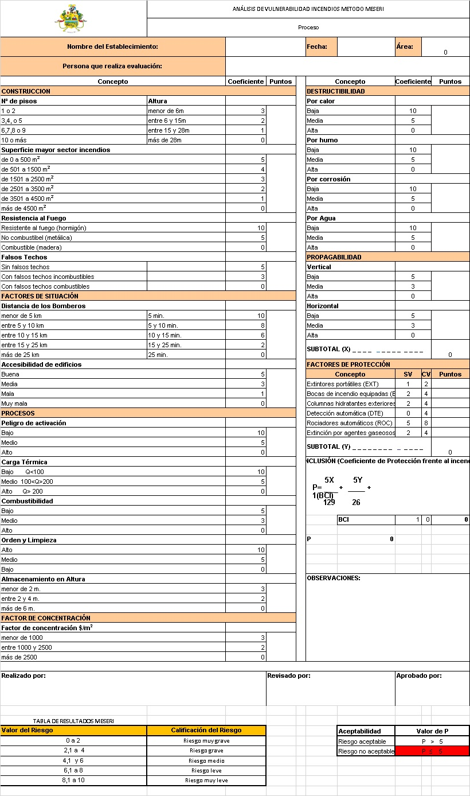

    - MAPA DE RIESGOS

Señalar los recursos de acuerdo a la ubicación en el establecimiento, rutas de evacuación y punto de encuentro en caso de una emergencia.

FASE 2. GESTIÓN DE EMERGENCIAS

- CONFORMACIÓN DE BRIGADAS DE EMERGENCIA

El número de brigadistas dependerá del número de trabajadores del establecimiento. En caso de que existan menos de 16 trabajadores, se conformará una brigada multifuncional.

Brigada | Nombres y Apellidos (Brigadistas) | Contacto
Líder Brigada Multifuncional (en el caso de tener menos de 16 trabajadores)
Primeros Auxilios
Contra Incendios
Evacuación y rescate
Seguridad

  - ACCIONES DE RESPUESTA DE LAS BRIGADAS DE EMERGENCIA

BRIGADA DE PRIMEROS AUXILIOS

Brigada | Actividades principales
Primeros Auxilios | - Programar actividades de capacitación sobre primeros auxilios, rescate y atención física y emocional  - Identificar y mejorar los recursos disponibles para atender a las personas que requieran primeros auxilios durante una situación de emergencia o desastre.  - Contar con un botiquín completo en el establecimiento y en cada área, si es pertinente.  - Organizar actividades de rescate en los simulacros.  - Coordinar con los organismos de socorro de la localidad la atención a las víctimas en caso de ser necesario.  - Retirar a los curiosos que obstruyen la atención a los lesionados.  - Dar información a los organismos de socorro para el rescate de personas atrapadas o en peligro.  - Coordinar y apoyar a otras brigadas en sus actividades.

BRIGADA CONTRA INCENDIOS

Brigada | Actividades principales
Contra Incendios | - Verificar que el establecimiento cuente con el equipamiento básico para responder en caso de incendio: extintor, alarma, etc.  - Mejorar los recursos disponibles para combatir el fuego.  - Adquirir nuevas técnicas para prevenir y combatir incendios.  - Utilizar las técnicas y recursos disponibles para extinguir el fuego.  - Realizar inspecciones periódicas en el establecimiento, revisar riesgos y recursos, tanto humanos como materiales, para la prevención y control de incendios.  - Coordinar con el Cuerpo de Bomberos, charlas y campañas sobre prevención, medidas de autoprotección y combate de incendios.  - Coordinar y apoyar a otras brigadas en sus actividades.

BRIGADA DE EVACUACION Y RESCATE

Brigada | Actividades principales
Evacuación y rescate | - Definir un lugar seguro en caso de evacuación de personas del establecimiento.  - Determinar y señalizar, en forma clara, las vías de evacuación.  - Vigilar que las vías de evacuación estén habilitadas.  - Ayudar a que las personas se movilicen en forma ordenada y rápida, usando las salidas y vías de emergencia señalizadas hacia las zonas de seguridad.  - Ayudar a las personas a mantener la calma y el orden.  - Participar en simulaciones y simulacros.  - Asegurarse de que todas las personas estén siendo evacuadas durante la emergencia o el simulacro.  - Controlar el acceso de personas extrañas, en caso de emergencia.  - Ayudar a mantener el orden y prevenir los saqueos en el establecimiento.  - Coordinar y apoyar a otras brigadas en sus actividades.

BRIGADA DE SEGURIDAD

Brigada | Actividades principales
Seguridad | - Programar actividades de vigilancia y seguridad en coordinación con Instituciones especializadas como la Policía Nacional.  - Coordinar la implementación de un Sistema de Alerta Temprana en el establecimiento.  - Definir el sistema de alarma y los responsables en el establecimiento.  - Diseñar e instalar la señalética en el establecimiento.  - Coordinar con las Instituciones de control del orden público y seguridad ciudadana de presentarse atentados o conflictos en el establecimiento.

FASE 3. PLAN DE EVACUACIÓN

- COMPONENTE DE EVACUACIÓN

  - INFORMACIÓN GENERAL

Nombre del establecimiento:
Dirección – ubicación:
Barrio – ciudad – cantón – provincia:
Punto de referencia:
(señalar un elemento que permita guiar la ubicación de la institución / organización)
Coordenadas geográficas – utm:
Cantidad de pisos / plantas / áreas:
(incluyendo terrazas, planta baja, subsuelos, parqueaderos)
- Cantidad de personas que laboran y permanecen en las instalaciones:
(según horario de labores. Ej. 08:30 a 17:00) (17h00 a 08h30)
- Promedio de personas flotantes / visitantes:
(según horario de labores. Ej. 07:30 a 17:30)
(a+b) cantidad total de personas a evacuar

  - CARACTERISTICAS DE LA POBLACIÓN A SER EVACUADA

Población oficial total en las instalaciones:  (con algún tipo de relación laboral)  (07:30 a 17:30) | Total:  Cantidad de mujeres:  Cantidad de hombres:
Cantidad de personas que por condiciones físicas / psicológicas temporales / permanentes requieran ayuda en la evacuación: | Total:  Cantidad de mujeres:  Cantidad de hombres:
Ubicación de las personas que por condiciones físicas / psicológicas temporales / permanentes requieran ayuda en la evacuación: | No. Piso/nombre del área:  Sexo:  Ubicación:  Motivo de ayuda:  No. Piso/nombre del área:  Ubicación:  Motivo de ayuda:  No. Piso/nombre del área:  Sexo:  Ubicación:  Motivo de ayuda:
Promedio de personas flotantes / visitantes:
Horario de atención
Cantidad total de personas a evacuar:

  - COMUNICACIÓN

Responsable de realizar la llamada | Institución | Contacto
 | Centro de salud
 | Cuerpo de Bomberos de Pallatanga
 | Policía Nacional

  - IDENTIFICACIÓN DE ZONAS SEGURAS, RUTAS DE EVACUACIÓN Y PUNTOS DE ENCUENTRO

Nº | Zonas Seguras | Rutas de Evacuación | Puntos de Encuentro

  - SEÑALIZACIÓN EN EL ESTABLECIMIENTO

Cantidad de señales verticales implementadas:
Cantidad de señales horizontales implementadas:
Cantidad de señales informativas implementadas (verde con blanco):
Cantidad de señales prohibitivas implementadas (rojo con blanco):
Cantidad de señales obligatorias implementadas (azul con blanco):
Cantidad de señales preventivas implementadas (amarillo con negro):

  - TIEMPO DE SALIDA

El tiempo considerado para la evacuación, está dado según la siguiente fórmula:

$$TS= \frac{N}{A*K}+\frac{D}{V}$$
Donde:
TS= Tiempo de salida
N= Número de personas
A= Ancho de salidas
D= Distancia total
K= Constante experimental: $1.3 \frac{personas}{metro.segundo}$
V= Velocidad de desplazamiento: Horizontal $0.6 \frac{metro}{segundo}$
Escaleras $0.4 \frac{metro}{segundo}$

  - AFORO

Normalmente se trabaja con el cálculo establecido en la Norma A.060 para aforo o capacidad de carga de la infraestructura.

Por motivo del distanciamiento social de 2m se considerará la siguiente fórmula:

$$Af= \frac{Área útil}{4}* \frac{Aforo permitido}{100}$$

FASE 4. CAPACITACIONES

- CRONOGRAMA DE CAPACITACIONES

Capacitación | Dirigido | Responsable | Colaboración | Fecha
Socialización del Plan de Emergencias
Capacitación de primeros auxilios
Capacitación de Prevención y combate de incendios
Capacitación sobre manejo de extintores
Capacitación de evacuación y rescate
Capacitación de seguridad
Simulacro

- FIRMAS DE RESPONSABILIDAD

Propietario: | Elaborado por:
Nombre:  Cédula: | Nombre:  Cédula:

Para la aprobación del plan, la Unidad de Gestión de Riesgos procederá a verificar lo expuesto en el plan, el establecimiento deberá ejecutar un procedimiento de evacuación sea parcial o total la misma como ejercicio de Simulacros.

Validado por:
Nombre:
Cargo: Técnico UGR
Cédula:

